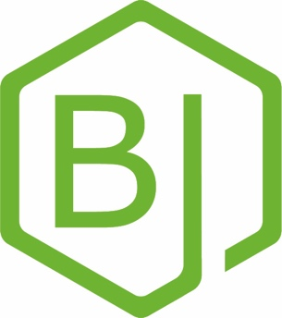

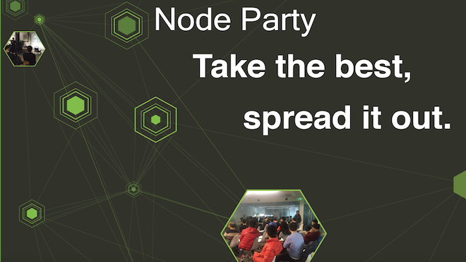

**时间**

8月21日 星期日 下午13:00 ～ 17:30

**地点**

**[科技寺创业空间](http://www.kejisi.com/" \t "_blank)(三里屯店)**

地址: 北京市朝阳区工体北路4号机电学院10号楼

[百度地图](http://j.map.baidu.com/RNjI8" \t "_blank) [http://j.map.baidu.com/RNjI8](http://j.map.baidu.com/RNjI8" \t "_blank)

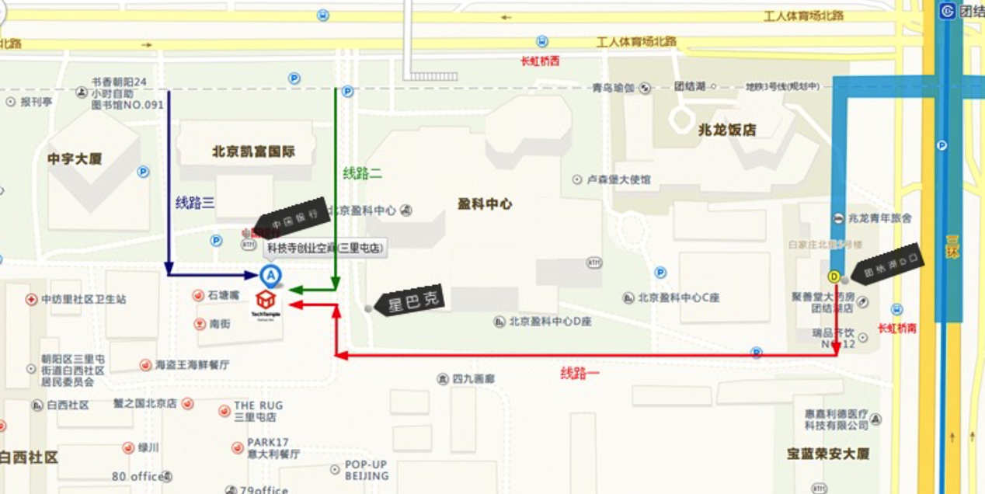

**报名地址**

http://www.bagevent.com/event/170686

**内容**

### 13:00 ~ 13:30 入场

### 13:30 - 14:30 AMP-API管理平台 - 骆也 美信/前端研发部



我叫骆也。前端人，处女座。网名，灵魂腹肌猫，努力做名合格的coder。

* [Github](https://github.com/luoye-fe" \t "_blank)

大纲

AMP-API管理平台

1.1 项目来历: API管理困难

1.2 设计API服务管理工具

1.3 Mock Server: 定义和开发分离。

2.1 Koa2: 便捷的控制异步流程

2.2 Mongodb: 前后端统一数据结构

2.3 Vue:  完整的生态，完善的工具链

2.5 Webpack: 自动化构建

2.6 Babel: 无所忌惮 使用JavaScript新特性

3.1 Vue-cli: 项目一键生成

3.2 后台管理应用的一些经验

3.3 走向开源: 代码梳理， 交互体验

### 14:50 - 15:50 Threejs从入门到不放弃 - 苏博  汽车之家

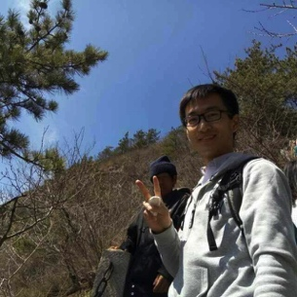

前端开发工程师, 一腔热血的激情 / 一夜失眠的创意 / 一丝细节的执着。

* [Github](https://github.com/boblank" \t "_blank)

大纲

Threejs从入门到不放弃

1 Why Threejs?

2 Getting started

2.1 Threejs Doc

2.2 WebGL

2.3 Math

3 Intro to Threejs

4 Demo        4.1 Basic Demo        4.2 全景图 Like 720Yun

### 16:10 - 17:30 Barcamp

每个人介绍一下自己

简单介绍，公司，工作，兴趣，擅长的技术栈

## 结束后

晚上有空的，在附近一起吃饭。

**回顾**

照片，PPT，Slides https://github.com/rockq-org/node-party

**加入 BJ NodeJS Club**

